Tomcat源码分析（下载、启动）
https://www.cnblogs.com/Soy-technology/p/11223604.html#/cnblog/works/article/11223604

1.下载Tomcat源代码：
https://tomcat.apache.org/download-80.cgi
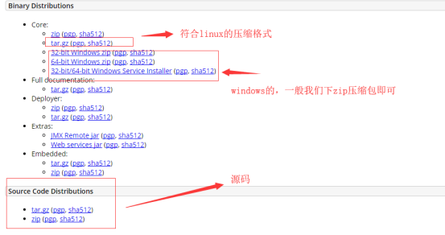

2. 解压以及创建必要目录和配置
解压、新建catalina-home目录，同时将目录中的conf和webapps文件夹复制到catalina-home目录中
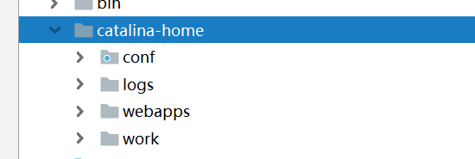
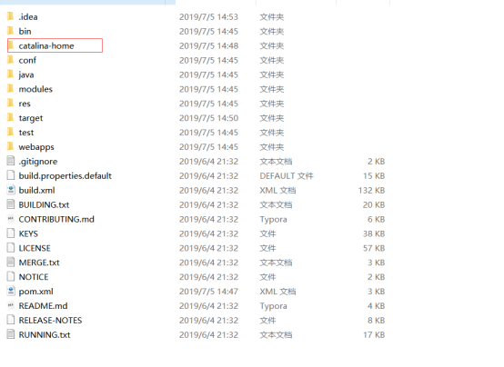

需要通过Maven组织文件，因此需要在根目录下创建目录中新建pom.xml文件：

<?xml version="1.0" encoding="UTF-8"?>
<project xmlns="http://maven.apache.org/POM/4.0.0"
xmlns:xsi="http://www.w3.org/2001/XMLSchema-instance"
xsi:schemaLocation="http://maven.apache.org/POM/4.0.0 http://maven.apache.org/xsd/maven-4.0.0.xsd">

<modelVersion>4.0.0</modelVersion>
<groupId>org.apache.tomcat</groupId>
<artifactId>Tomcat8.5</artifactId>
<name>Tomcat8.5</name>
<version>8.5</version>

<build>
<finalName>Tomcat8.5</finalName>
<sourceDirectory>java</sourceDirectory>
<testSourceDirectory>test</testSourceDirectory>
<resources>
<resource>
<directory>java</directory>
</resource>
</resources>
<testResources>
<testResource>
<directory>test</directory>
</testResource>
</testResources>
<plugins>
<plugin>
<groupId>org.apache.maven.plugins</groupId>
<artifactId>maven-compiler-plugin</artifactId>
<version>2.3</version>
<configuration>
<encoding>UTF-8</encoding>
<source>1.8</source>
<target>1.8</target>
</configuration>
</plugin>
</plugins>
</build>

<dependencies>
<dependency>
<groupId>junit</groupId>
<artifactId>junit</artifactId>
<version>4.12</version>
<scope>test</scope>
</dependency>
<dependency>
<groupId>org.easymock</groupId>
<artifactId>easymock</artifactId>
<version>3.4</version>
</dependency>
<dependency>
<groupId>ant</groupId>
<artifactId>ant</artifactId>
<version>1.7.0</version>
</dependency>
<dependency>
<groupId>wsdl4j</groupId>
<artifactId>wsdl4j</artifactId>
<version>1.6.2</version>
</dependency>
<dependency>
<groupId>javax.xml</groupId>
<artifactId>jaxrpc</artifactId>
<version>1.1</version>
</dependency>
<dependency>
<groupId>org.eclipse.jdt.core.compiler</groupId>
<artifactId>ecj</artifactId>
<version>4.5.1</version>
</dependency>

</dependencies>
</project>

3. 配置IDEA运行项目

通过pom.xml文件构建一个新的工程
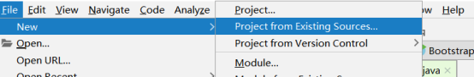

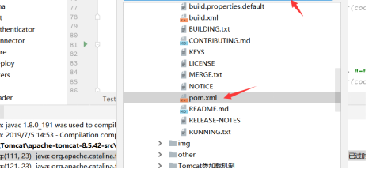

如果编译build的时候出现Test测试代码报错，注释该代码即可。Tomcat源码util.TestCookieFilter类会报错，将其注释即可
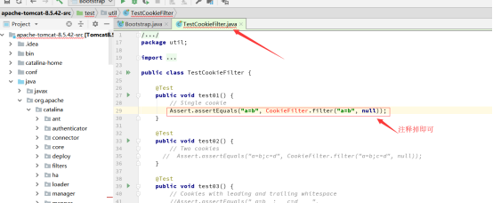

或者找到依赖的类：
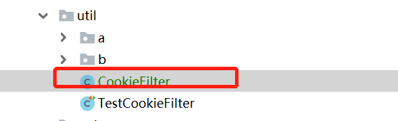

CookieFilter类所在位置：
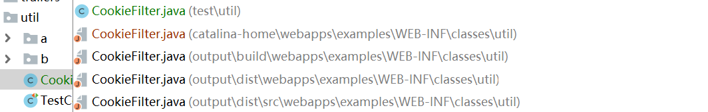

Tomcat启动的目录为一个main方法类：org.apache.catalina.startup.Bootstrap
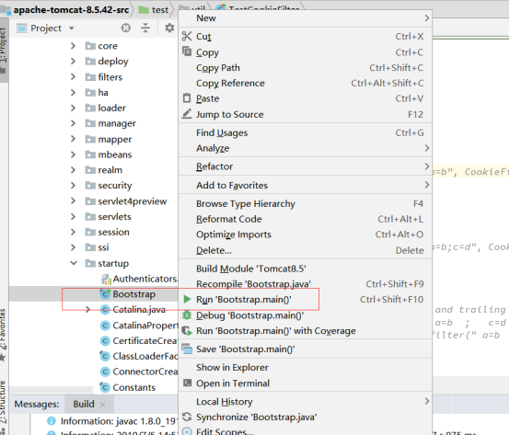

添加VM options
-Dcatalina.home=catalina-home
-Dcatalina.base=catalina-home
-Djava.endorsed.dirs=catalina-home/endorsed
-Djava.io.tmpdir=catalina-home/temp
-Djava.util.logging.manager=org.apache.juli.ClassLoaderLogManager
-Djava.util.logging.config.file=catalina-home/conf/logging.properties

如果不新建目录。可以直接指定根目录。
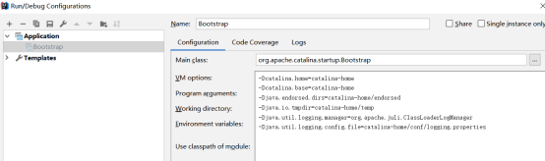

运行项目，访问http://localhost:8080，得到结果：
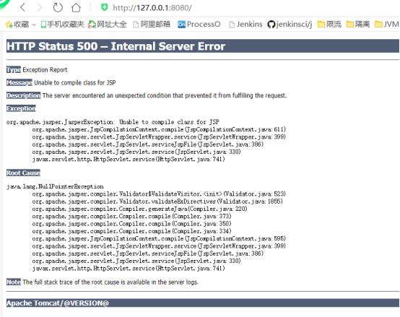

原因是我们直接启动org.apache.catalina.startup.Bootstrap的时候没有加载org.apache.jasper.servlet.JasperInitializer，从而无法编译JSP。
解决办法是在tomcat的源码org.apache.catalina.startup.ContextConfig中的configureStart函数中手动将JSP解析器初始化：
添加代码：context.addServletContainerInitializer(new JasperInitializer(), null);
添加位置如下图：
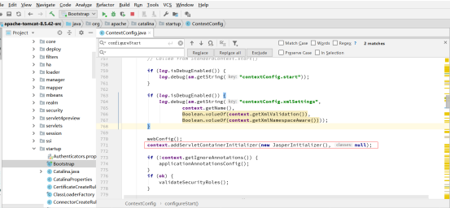

修改完后，项目再启动，我们再在浏览器访问http://localhost:8080/ ，就可以看到我们所熟悉的经典欢迎页面了
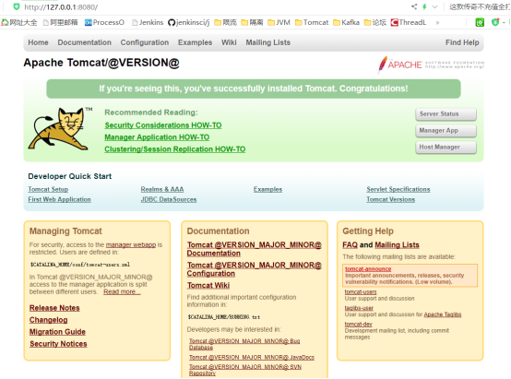

Tomcat启动流程分析
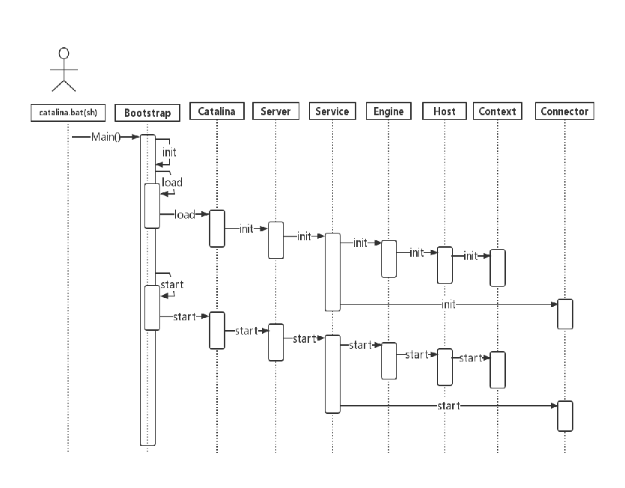
组件的生命周期管理

用Lifecycle管理启动、停止、关闭
Lifecycle接口预览
几个核心方法
Server中的init方法示例
为啥StandardServer没有init方法
LifecycleBase中的init与initInternal方法
为什么这么设计？

分析Tomcat请求过程
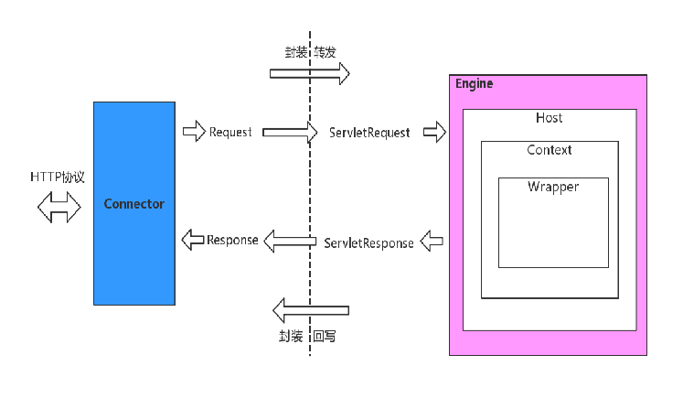
链接器(Connector)与容器(Container)
解耦
Connector设计
监听服务端口，读取来自客户端的请求
将请求数据按照指定协议进行解析
根据请求地址匹配正确的容器进行处理
将响应返回客户端
Container设计
Servlet容器的实现。
Servlet的请求和响应如何在容器中流转呢？

管道模式
管道与阀门
管道是就像一条管道把多个对象连接起来，整体看起来就像若干个阀门嵌套在管道中，而处理逻辑放在阀门上。
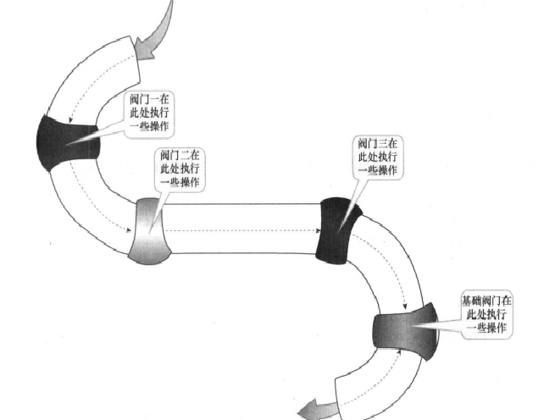
Tomcat中的管道
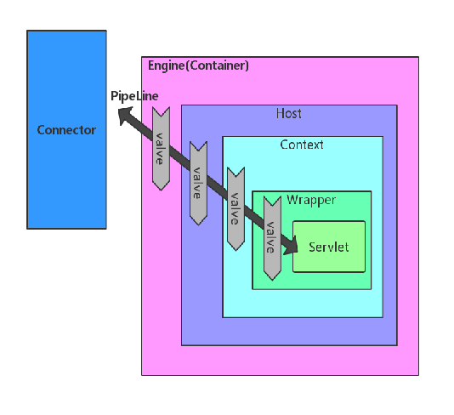
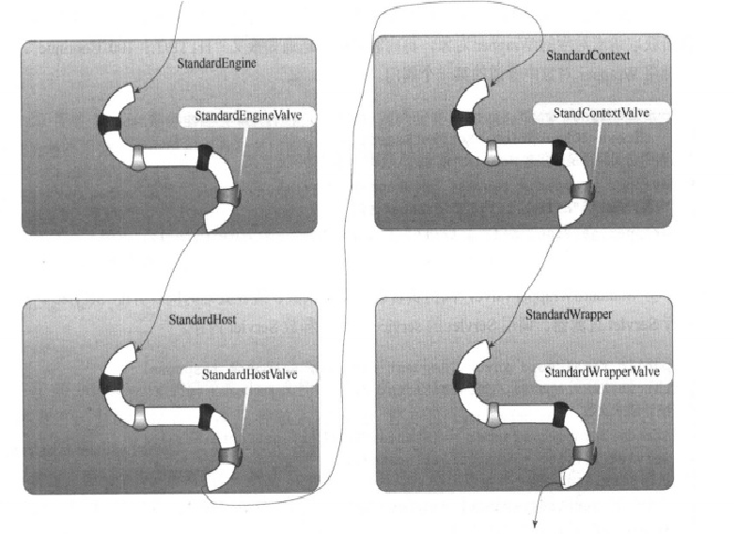

最后修改：2019-07-22 01:18
点击推荐 点击关注 收藏该文

